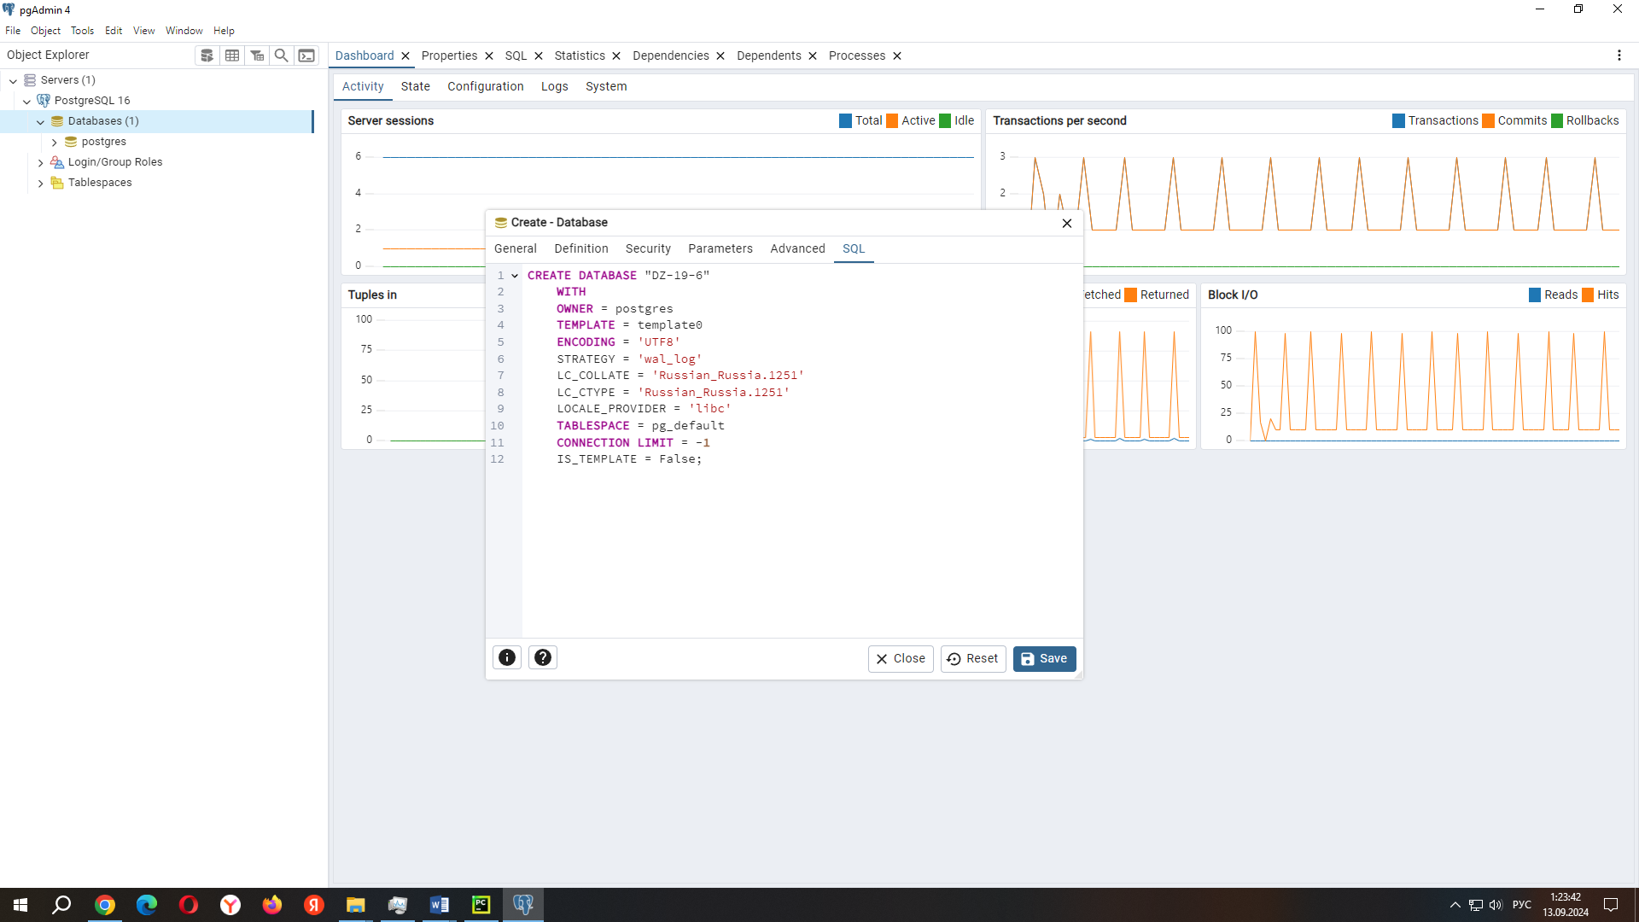

Рис.1 Создание базы

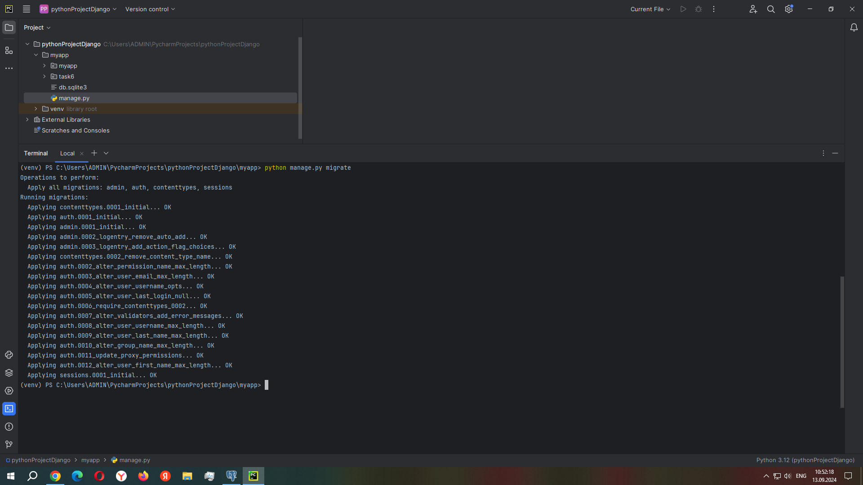

Рис.2 Миграция

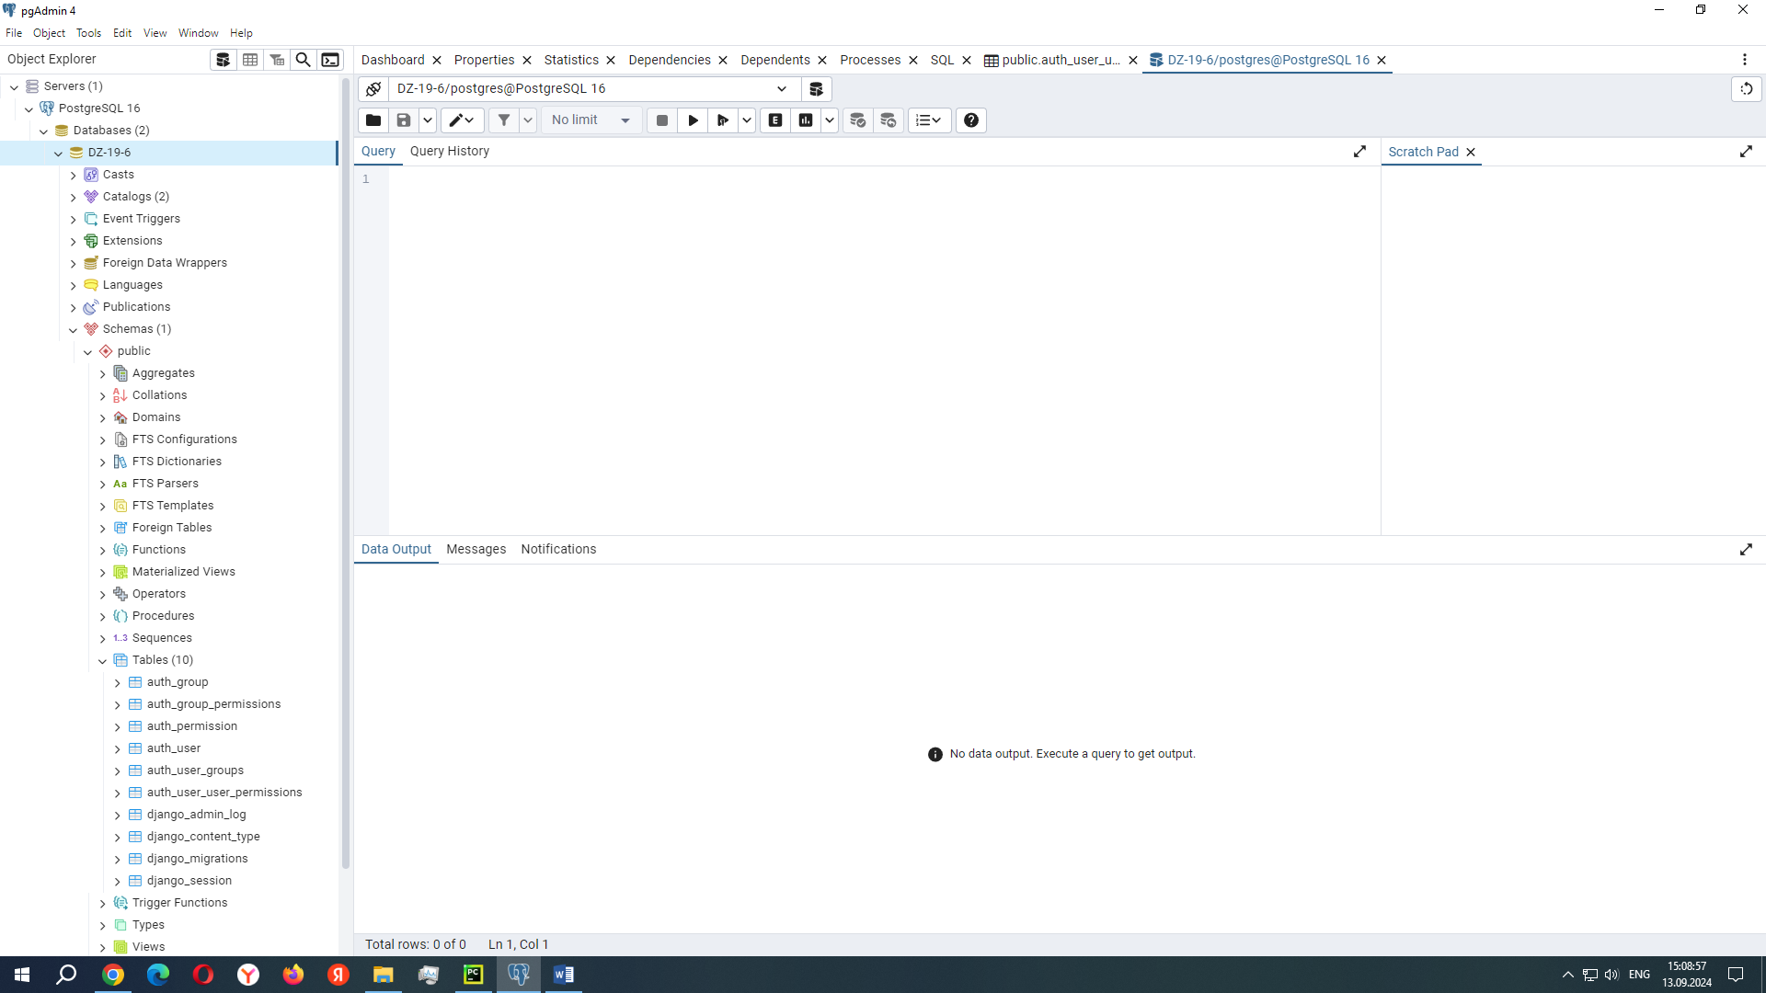

Рис.3 Созданные таблицы.

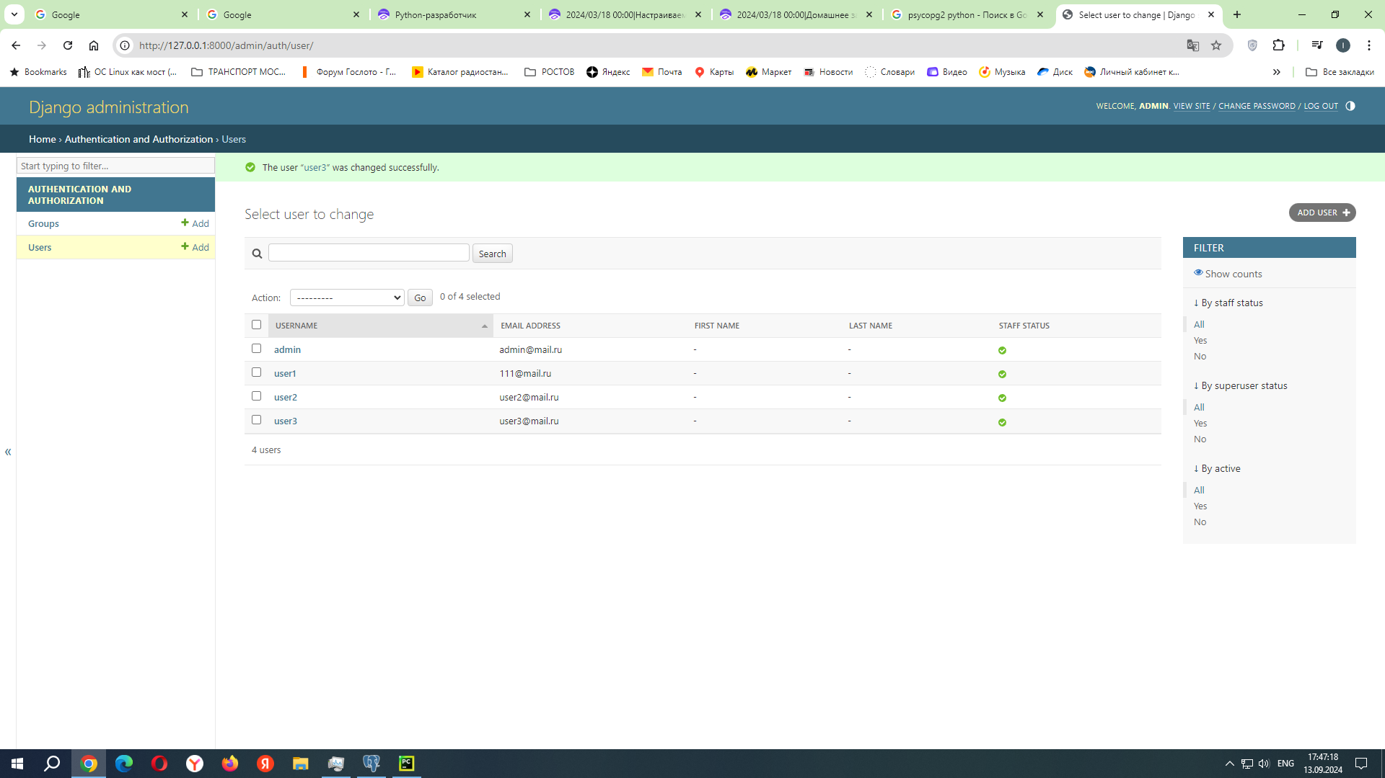

Рис. 4. Создаем юзеров в админке джанго

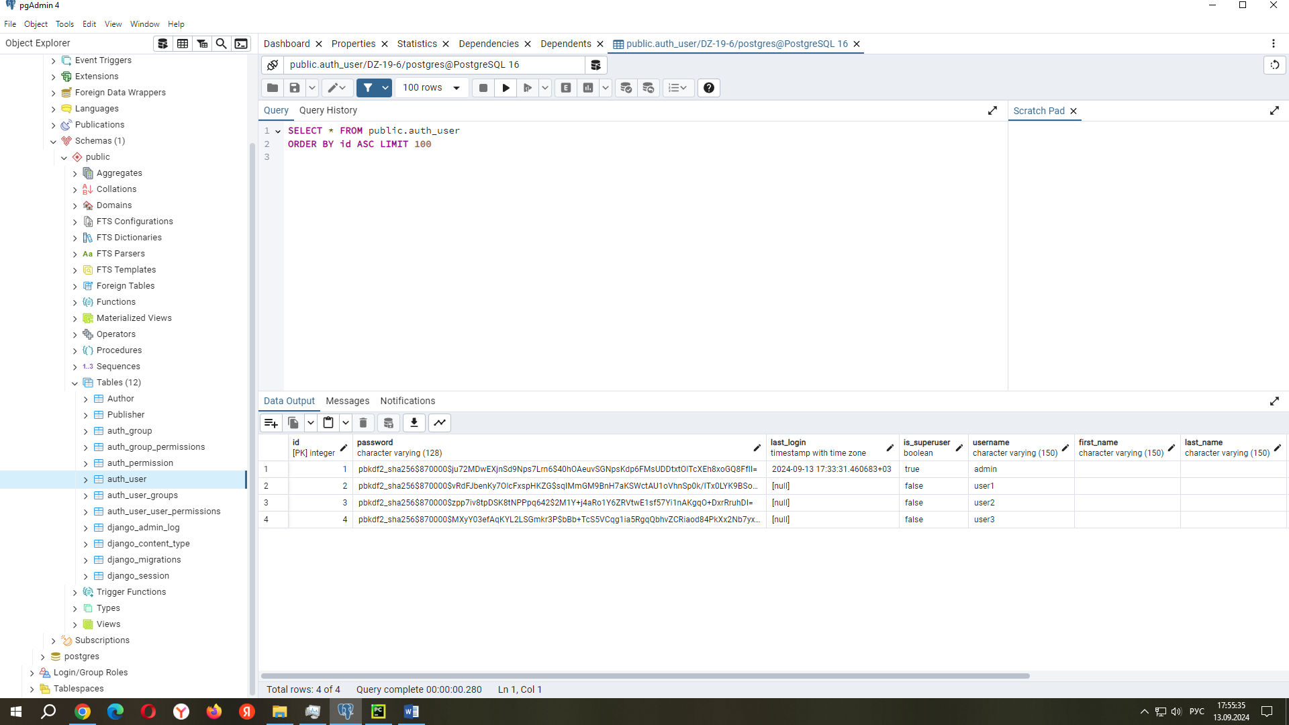

Рис. 5. И наблюдаем их в pgSql

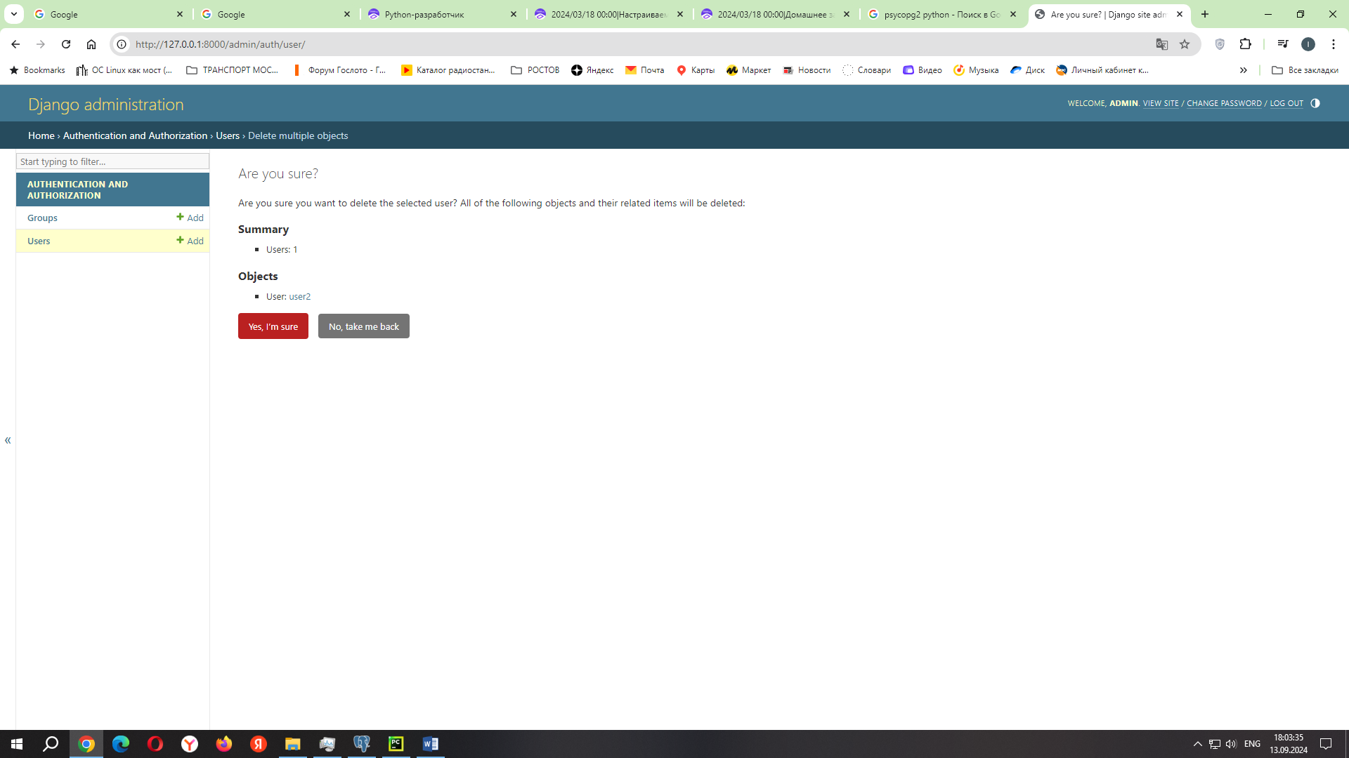

Рис. 6. Удаляем пользователя в админке

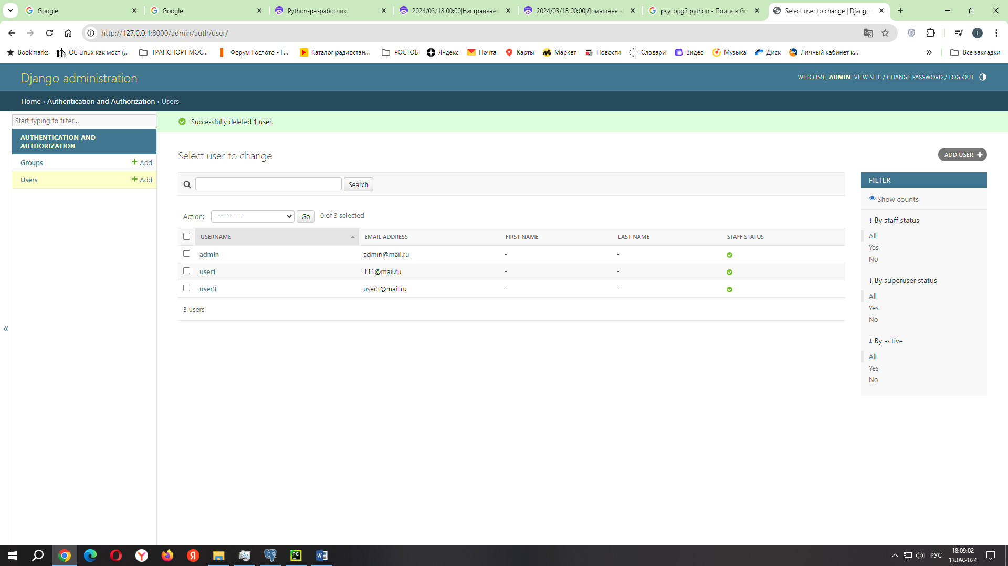

Рис. 7. Его нет в админке.

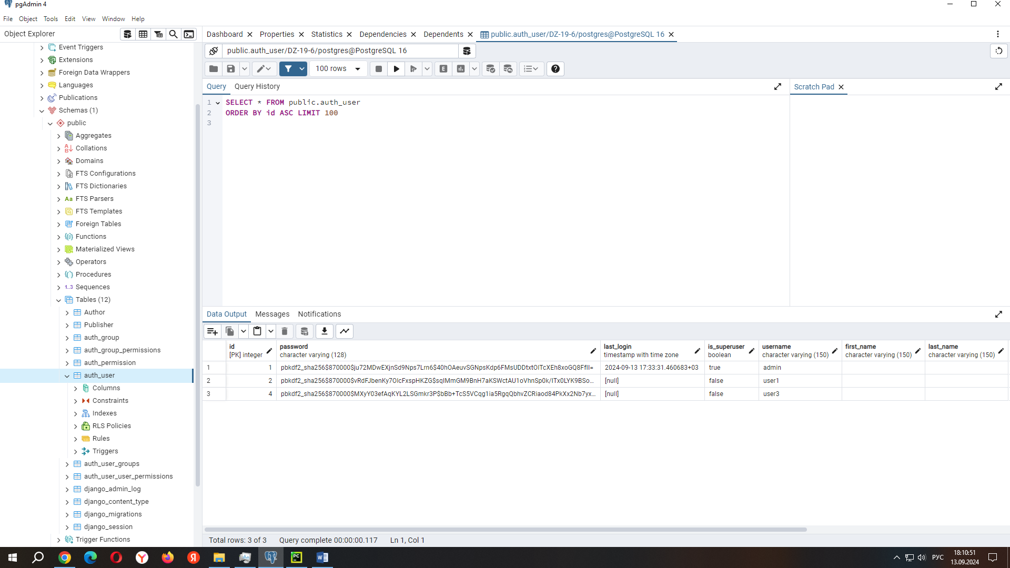

Рис.8 Его нет и в базе pdSql….

Коллеги, формально задание выполнено на троечку. Оно понятно и пример решения рабочий. Но есть один нюанс – выполнено настолько, насколько успел. Ни на компьютере, ни на ноутбуке с лицензионными win11 pgSql не завелся, ни 17 rc1, ни 16…( Детально: не стартовал pgAdmin4. Сообщение об ошибке выводилось в нечитаемой кодировке. Ошибка выдавалась нечитаемая, черные ромбики с вопросительным знаком вместо букв.) В такой ситуации взял взаймы ноутбук с win10 на полдня у соседей – и на нем pgSql 16 пошел. Основные пункты в решении сделаны, ну а всякие «не менее 4-х запросов» не успел. Надеюсь на понимание, что системные вопросы связанные с развертыванием и администрированием СУБД PGSQL в наш курс программирования на Python не входят...